NORMA DE PROCEDIMENTO – SCV Nº 005

Tema: | Extinção, Denúncia ou Rescisão de Convênios
Emitente: | Secretaria de Estado de Gestão e Recursos Humanos – Seger
Sistema: | Sistema de Convênios |  | Código: SCV
Versão: | 01 | Aprovação: Portaria nº 65-R/2022 | Vigência: 22/12/2022

- OBJETIVOS

  - Estabelecer procedimentos para a extinção, denúncia ou rescisão de convênios celebrados entre órgãos e entidades da Administração Pública Estadual, direta e indireta, e entes públicos de qualquer esfera de governo.

- ABRANGÊNCIA

- Órgãos e entidades da Administração Pública Estadual, direta e indireta e entes públicos de qualquer esfera de governo.

- FUNDAMENTAÇÃO LEGAL

- Lei Federal n.º 8.666, de 21/06/1993 – Regulamenta o art. 37, inciso XXI, da Constituição Federal, institui normas para licitações e contratos da Administração Pública e dá outras providências;

- Lei Complementar Federal n.º 101, de 04/05/2000 – Estabelece normas de finanças públicas voltadas para a responsabilidade na gestão fiscal e dá outras providências;

- Decreto Estadual n.º 2.737-R, de 19/04/2011 – Dispõe sobre as normas relativas às transferências voluntárias de recursos financeiros do Estado mediante convênios;

- Decreto Estadual n.º 2.340, de 26/08/2009 – Institui o Sistema Integrado de gestão administrativa – SIGA;

- Decreto Estadual n.º 1.955-R, de 29/10/2007 – Regulamenta o Artigo 3º, Parágrafo 2º, da Lei Complementar nº 88, de 26 de dezembro de 1996, que estabelece a padronização de minutas de Convênios, cuja observância é obrigatória para a Administração Direta e Indireta;

- Decreto Estadual n.º 4.164-R, de 01/11/2017 –Dispõe sobre a avaliação prévia de processos licitatórios, convênios, concessões e Parcerias Público Privadas – PPP pela Secont;

- Portaria SEGER n.º 051-R, de 02/09/2011 – Estabelece o uso obrigatório do Módulo de Convênios do SIGA para entes e entidades públicas estaduais;

- Portaria SEGER n.º 051-R, de 14/12/2012 – Estabelece o uso obrigatório do Módulo de Convênios do SIGA para entes e entidades públicas estaduais;

- Portaria SEGER n.º 010-R, de 25/07/2016 – Estabelece os procedimentos e os documentos comprobatórios necessários à obtenção do Certificado de Registro Cadastral de Convênios – CRCC, no âmbito da Administração Pública Estadual, e dá outras providências;

- Instrução Normativa SEGER/SECONT/SEFAZ nº. 001, de 01/03/2013–Estabelece os procedimentos para atendimento e adequação dos dispositivos contidos no Decreto estadual n.º 2.737-R de 19/04/2011, que normatiza as transferências voluntárias de recursos financeiros;

- Enunciado CPGE nº 37, de 03/05/2019 – Celebração de convênio com os municípios do Estado do Espírito Santo que envolva transferência de recursos financeiros oriundos do orçamento do Estado;

- Enunciado CPGE n° 42, de 07/10/2021– Requisitos para formalização de termo aditivo de convênio para utilização de saldo remanescente dos recursos transferidos ou acréscimo de contrapartida oferecida pelos entes convenentes.

- DEFINIÇÕES

- Concedente – Órgão ou entidade da administração pública estadual, direta ou indireta, responsável pela transferência dos recursos financeiros ou pela descentralização dos créditos orçamentários destinados à execução do objeto do convênio;

- Convenente – Órgão ou entidade da administração pública, de qualquer esfera de governo, com o qual a administração estadual pactua a execução de programa, projeto/atividade ou a realização de evento mediante a celebração de convênio;

- Convênio – Instrumento que disciplina o repasse e o recebimento de recursos públicos e que tenha como partícipes órgãos e entidades da Administração Pública, Direta e Indireta, de qualquer esfera do governo ou entidades privadas sem fins lucrativos, visando à execução de programa, projeto/ atividade, plano de trabalho ou a realização de evento de interesse recíproco, em regime de mútua cooperação, sem objetivo de lucro e cuja verba repassada permaneça com a natureza de dinheiro público.

- Gestor/Fiscal de Convênio – Representante do concedente formalmente designado, pelo ordenador de despesas e registrado no SIGA, para acompanhar e fiscalizar a execução do convênio, que anotará em registro próprio todas as ocorrências relacionadas à consecução do objeto, adotando as medidas necessárias à regularização das falhas observadas;

- Portal de Convênios do Estado do Espírito Santo – Sítio eletrônico que abriga o Módulo de Convênios do SIGA, bem como todo o conjunto de informações relacionadas a convênios, disponível no endereço eletrônico www.convenios.es.gov.br;

- Siga – Sistema Integrado de Gestão Administrativa – Sistema de informações que possibilita a gestão, acompanhamento e fiscalização de todas das transferências voluntárias do Estado, sendo de utilização obrigatória para entes e entidades públicas;

- Suplente (Gestor) – Representante do concedente, formalmente designado pelo ordenador de despesas, para atuar na ausência do gestor titular, ficando responsável integralmente pelas atividades e responsabilidades destes;

- Unidade Técnica ou Administrativa – Unidade responsável pelo recebimento, análise e subsídio ao ordenador de despesas na aprovação do plano de trabalho, viabilizando a celebração do instrumento de convênio, especialmente no Siga, cabendo ao ente concedente definir internamente as atividades, conforme estrutura que dispuser.

- UNIDADES FUNCIONAIS ENVOLVIDAS

  - Convenente;

  - Unidade Técnica ou Administrativa (Concedente).

- PROCEDIMENTOS

Extinção, Denúncia ou Rescisão de Convênios

Além da conclusão natural do convênio, por meio da execução de seu objeto, o Decreto 2.737-R, de 19.04.2011, prevê outras formas de término desse tipo de ajuste, que são: Extinção, Denúncia e Rescisão.

De acordo com o Art. 15, parágrafo 5º do referido Decreto, a extinção do convênio é cabível nos casos em que o projeto executivo não seja entregue no prazo estabelecido ou receba parecer contrário à sua aprovação.

De acordo com o Art. 51 do referido Decreto, o convênio pode ser denunciado a qualquer tempo, ficando os partícipes responsáveis somente pelas obrigações e auferindo as vantagens do tempo em que participaram voluntariamente da avença, não sendo admissível cláusula obrigatória de permanência ou sancionadora dos denunciantes.

De acordo com Art. 52 do referido Decreto, constituem motivos para a rescisão do convênio, o inadimplemento de qualquer das cláusulas pactuadas; constatação, a qualquer tempo, de falsidade ou incorreção de informação em qualquer documento apresentado; a verificação de qualquer circunstância que enseje a instauração de tomada de contas.

T01 – Verificar existência de saldo a devolver e/ou prestação de contas a apresentar

De acordo com a motivação do término e/ou fase em que o convênio se encontra, podem existir saldos a devolver e/ou prestação de contas a ser apresentada. Se houver, é obrigatória a devolução/apresentação por parte do convenente, de acordo com o Art. 51, parágrafo único do citado Decreto.

Se existir saldo a devolver e/ou prestação de contas a apresentar, segue T02. Caso negativo, segue T04.

T02 – Solicitar devolução de saldo remanescente e/ou apresentação da prestação de contas

T03 – Providenciar devolução de saldo remanescente e/ou prestação de contas

Os saldos financeiros remanescentes e/ou a apresentação da prestação de contas deve ocorrer no prazo improrrogável de 30 (trinta) dias do evento, sob pena de imediata instauração de tomada de contas. Caso seja providenciado, segue T04. Caso negativo, segue T05.

T04 – Formalizar o término do convênio

Caberá a confecção de ato ou termo de acordo com a motivação do término (denúncia, rescisão ou extinção), com o respectivo fundamento legal e assinatura das partes, se necessário, por intermédio das autoridades competentes.

T05 – Apurar e informar o valor do dano

T06 – Notificar para devolução do valor correspondente ao dano

T07 – Devolver o valor correspondente ao dano

Caso o valor seja devolvido, segue T04. Caso negativo, segue paralelamente T04 e T09.

T08 – Providenciar publicação

Trata-se do resumo do ato ou termo de que trata T04.

T09 – Instaurar Tomada de Contas

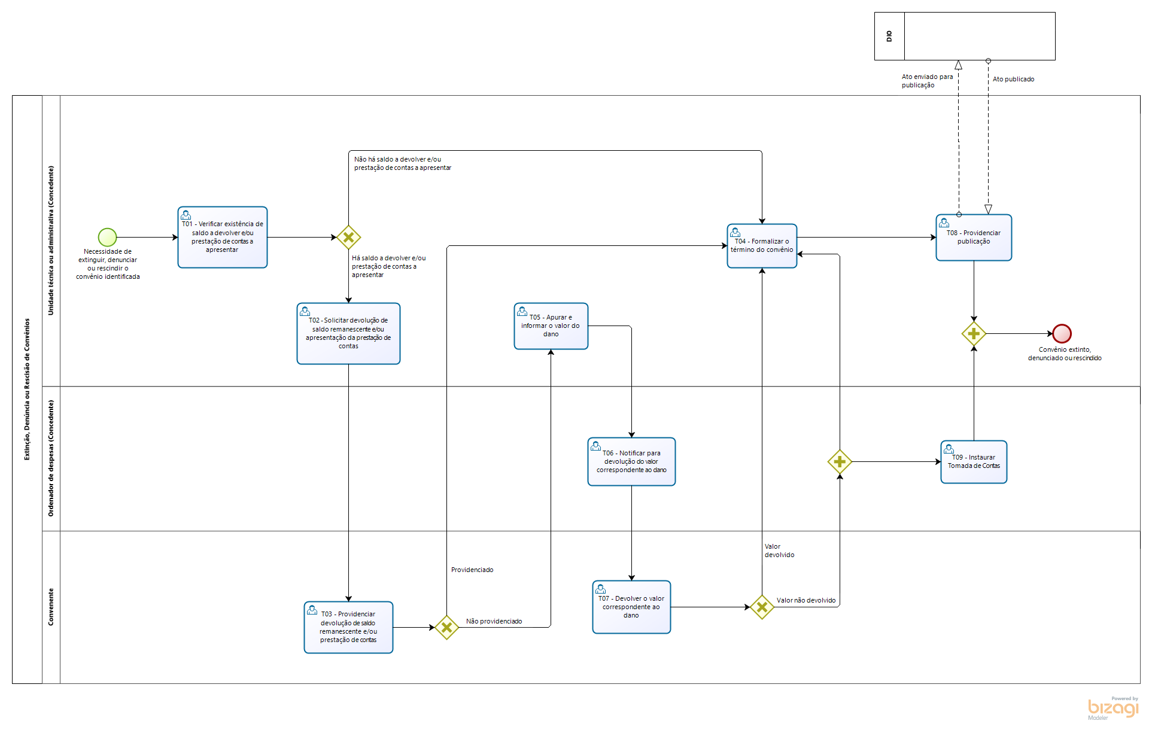

- INFORMAÇÕES ADICIONAIS

- Todos os atos e procedimentos constantes desta norma devem ser realizados no Siga. Os atos que não possam ser realizados no Siga, deverão ser nele registrados, utilizando-se da aba “Anexos”;

- O uso do Siga não dispensa a necessidade de montagem do processo, conforme dispõe o Decreto nº 2.340-R, de 26/08/2009.

- ANEXOS

Não aplicável.

- ASSINATURAS

EQUIPE DE ELABORAÇÃO:
Walter Rocha Sarmento Junior  Gerente de Gestão de Contratos e Convênios | Débora Maria do Carmo  Subgerente de Convênios
Elaborada em 16/12/2022
APROVAÇÃO:
Marcelo Calmon Dias  Secretário de Estado de Gestão e Recursos Humanos | Aprovada na data da assinatura

